中国科学技术大学
工程硕士研究生学位论文
开题报告

论文题目：半导体封测设备生产数据ETL系统的设计与实现

学 生 姓 名： 袁欣卓
学 校 导 师： 张曙
企 业 导 师： 陶图泓
工 程 领 域： 软件工程
领 域 代 码： 085212
研 究 方 向： 大数据与人工智能
所 在 院 系： 软件学院
实 习 单 位： 库力索法半导体（苏州）有限公司
中国科学技术大学研究生院
填表日期： 年 月 日
说 明

- 工程硕士学位论文的开题报告是保证论文质量的一个重要环节，为了加强对工程硕士研究生培养的过程管理，规范其学位论文的开题报告，特制此表。
- 工程硕士学位论文开题报告，应该在工程硕士学位授予点或培养单位组织的学术报告会上报告，听取意见，论证后再填写此表。
- 此表一式两份经导师和培养单位负责人签字后，交培养单位研究生教学管理办公室存档。
- 工程硕士研究生在申请学位论文答辩时，必须提交该学位论文开题报告。

一、 简况
研究生简况 | 学 号 |  | SA20225576 |  |  |  |  | 姓 名 | 袁欣卓 |  |  | 姓名拼音 | Yuan xin zhuo
研究生简况 | 性 别 |  | 男 |  | 身份证号 |  | 340403199806272815 |  |  |  |  | 出生年月 | 1998/06/27
研究生简况 | 工程领域 |  | 软件工程 |  |  |  |  |  |  |  | 研究方向 | 大数据与人工智能
研究生简况 | 入学时间 |  | 2020-09-01 |  |  | 录取方式 |  |  |  | 联考 统考√ 自考 |  | 培养方式 |  | 脱产√ 不脱产
研究生简况 | 本科毕业时间 |  | 2020.07 |  |  | 本科毕业  学校 |  |  |  | 合肥工业大学 |  | 本科专业 |  | 机械设计制造及其自动化
论文类型与性质 | 名称 | 中文 |  | 半导体封测设备生产数据ETL系统的设计与实现
论文类型与性质 | 名称 | 英文 |  | Design and implementation of ETL system for production data of semiconductor sealing and testing equipment
论文类型与性质 | 类别 | 1．技术攻关研究 2．工程项目策划  3．工程设计或技术改造 √ 4．新工艺、新材料、新设备、新产品的研制与开发
论文类型与性质 | 形式 | 1．工程设计√  2．研究论文
论文类型与性质 | 性质 | 1．应用技术研究  2．技术开发√
论文内容和意义 | 摘 要 | 随着半导体行业以及半导体封装技术的迅猛发展，生产数据的半导体封测设备生产数据的数量和复杂度都大大提高，对这些数据进一步整理分析，对于进一步生产改进、提高生产效率有着极大意义。目前，由于这些数据有不同的来源和数据格式，用户需要一个操作简易、效率较高的数据ETL（即数据抽取、转换和加载）工具，将这些数据提取后以相对统一的格式保存在数据库中。本文采用Kettle作为ETL的处理工具设计处理这些数据的脚本，并针对Kettle自带工具功能较弱、操作复杂和难以部署的缺点，设计一个web系统，使用户能够在浏览器中完成对半导体封测设备生产数据ETL的任务，使这些数据被提取后最终保存在指定的数据库中，为进一步的数据分析过程提供了可靠的数据源。
论文内容和意义 | 主题词 | 主题词数量不多于三个，主题词之间空一格（英文用“/ ”分隔）
论文内容和意义 | 主题词 | 中文 |  | Kettle/ETL
论文内容和意义 | 主题词 | 英文 |  | Kettle/ETL
二、选题依据
- 阐述选题背景，研究意义，或工程设计的价值和意义，该选题国内外技术应用现状和发展趋势，选题的先进性和实用性。
1.1选题的研究意义
电子信息产业已成为当今全球规模最大、发展最为迅猛的产业，微电子技术是其中的核心技术之一。中国微电子科技和产业起步与 50 年代。从 20 世纪 90 年代开始，中国半导体产业飞速发展。微电子按照“摩尔定律” [1]，芯片集成度每18-24 个月增长一倍，价格不变，或者说期间尺寸每三年缩小 K 倍，技术整体更新一代。同时由于互联网、3G 等等信应用领域的出现，使得半导体产业发展的驱动力更多来自于应用及相应功能的开发。当前半导体产业的应用热点已从最初的计算机、通信扩展至消费类电子、新能源、汽车电子等领域。
由于半导体行业的快速发展，同时也推动半导体行业的相关产业和技术的发展，如设计、前道加工、测试、封装、销售等产业和技术进步。封装产业作为半导体产业中的重要部分，也跟着持续不断的进步。
随着半导体技术快速发展，相应的封装工艺也越来越精细，同时工艺对设备的要求也进一步增高，工厂所生产出来的产品不仅仅是质量达标，也需要在大规模生产的前提下持续稳定的生产出品质一流的产品。这就需要对设备使用时的各个参数数据进行监控分析，这对之后进一步对生产环节做出调整、改进工艺有着重要的意义。[2]目前，半导体行业的生产效率很高，生产过程中会产生大量可供分析的数据。就一种主要的封装技术COB来说，其中一种重要的技术手段Ball Bonding (球焊）相关的封测设备就有很多值得研究的生产数据。比如RPM(real process monitor,实时过程监控)数据，这种类型的数据每条记录可能有价值的参数大约在100种左右，由于是在生产过程中实时记录生成，一次简单的运行过程这些数据可以达到10000条以上。焊接过程中，也有许多有意义的参数等待进一步的收集、整理和研究，如TIP(工具拐点)、C/V(钻头下降速率)、接触阈值等等与球焊息息相关的参数，它们往往决定着这道工序的合格率，从而影响着整个封装过程的质量。目前，这些数据都可以被实时记录保存，并以文件格式导出，并由客户上传到指定的平台上，但是后续的数据整理、清洗、格式化以及进一步分析仍然是空白。这就需要一套系统为客户提供这些功能，利用宝贵而有限的资源为他们快速发现海量数据的关键信息，并对进一步的工艺参数调整乃至工艺改进提供重要的依据。
1.2国内外概况和发展趋势
对于半导体封测设备数据整理分析及数字化工艺改进系统的发展，先看半导体封装发展和半导体封装设备的发展。半导体封装技术是一种将集成电路用绝缘的塑料，环氧树脂或陶瓷材料打包的技术。封装技术对于芯片来说是必须的，也是至关重要的。因为芯片必须与外界隔离，以防止空气中的杂质对芯片电路的腐蚀而造成电气性能下降。另一方面，封装后的芯片也更便于安装和运输。20 世纪 70 年代时，芯片封装流行的还是双列直插封装，简称 DIP(Dual ln-line Package)。到了 80 年代出现的内存第二代封装技术以 TSOP为代表。而进入 2000 年以来 MCP，SOC 等等封装技术的出现，这样的条件下，半导体封装技术越来越像小型化发展，封装的尺寸也越来越小，而对半导体封装工艺和设备和良率要求更高，这就需要适时发展半导体设备。在所有半导体封测设备中，经过 90 年代的高速发展，进入 2000年以来，
各种型号不同功能的封装设备都有了不小的进步，其中尤以各种设备封装精度的提高最为明显。由于封装工艺和封装尺寸在不断缩小，这样精度也相对应了提高很多。因此监控研究封测设备生产过程的各个参数数据，并寻找关键规律，对生产企业工艺改进和提高经济收益有着重要的意义。
在分析数据之前，一个重要的问题是，如何提取杂乱的各种类型的数据源的数据并按照设计好的数据仓库模型构建数据仓库。这需要使用到ETL技术, 即Extract-Transform-Load的缩写,是数据抽取、转换、装载的过程。现在ETL技术用到的工具主要有Oracle Warehouse Builder(OWB)、Oracle Data Integrator(ODI)、Informatica、Kettle等。OWB是适用于Oracle数据库的ETL和数据集成的工具,不支持异构的数据源[2]。ODI前身是Sunopsis Active Integration Platform,在2006年底被Oracle收购,重新命名为Oracle Data Integrator。ODI主要定位于在ETL和数据集成的场景里使用,和OWB相比,ODI支持更多的异构的数据源等,然而ODI没有数据仓库的建模功能[3]。Informatica是一种收费较高的商业在使用时不仅要购买全套软件,后续的技术支持还要按项目再次收费[4]。Kettle作为非常优秀的开源ETL工具得到了非常广泛的使用,在稳定性和性能上虽然不及Informatica,但它却是所有免费的ETL工具中比较突出的。它在使用过程中需要借助JVM,部署比较简单。[5]而且Kettle运用Java语言编写,它的数据转换过程相对比较简单、灵活,可以是SQL语句、Java代码、正则表达式等同时Kettle还具有多线程的特性。基于有限的资源以及快速高效开发的要求考虑，选择kettle进行数据处理可能是一个不错的选择。然而，仅使用Kettle自带工具进行管理，仍然有许多缺陷。例如，kettle自带web管理工具，比较简陋，操作繁琐困难，不适用于生产环境；自带的ide环境操作kettle脚本不仅需要安装对应软件，还需要有一定的门槛，不适用于环境的迁移以及后续交付给使用客户。因此还需要一个使用友好的web系统对编辑好的kettle资源进行管理。
Web管理Kettle系统国内还没有多少成熟先进的方案，而在数据收集监控的管理系统方面，目前半导体封装行业内有较多研究成果。刘青[4]基于J2EE和SQL Server数据库开发了一个半导体封装测试设备维护管理系统，这个系统缺点在于技术栈在目前已经比较老旧，且需要员工手动输入测试设备数据存入数据库；毛遂[5]通过用VB语言进行半导体封装设备的数据传输，用 Microsoft ACCESS 作为数据库编写语言，将参数文件从设备传到服务端与标准参数文件进行比较，达到参数自动检验的目的。缺点在于只是单纯提取参数信息，以及对参数文件的简单比对，而对于如何对半导体封测设备大量相关数据整理的管理系统开发，参考意义有限。
1.3选题的先进性和实用性
本系统通过kettle软件进行ETL，通过设计半导体封测设备生产数据场景下，将不同的文件格式以及文件类型的数据源并转换成格式统一的数据的脚本文件，不仅方便后续的对生产数据数据分析人员表读取数据，也为其它需要使用这些数据的场景作了必要的准备工作。此外，还为客户提供一个基于B/S可以交互的web系统，通过该系统可以对kettle脚本资源进行调度以及监控，提供比较友好的网页操作页面，具有一定的实用性。此外，通过设计web方式管理存储在数据库中的kettle脚本，避免了操作繁琐、界面简陋和效率低下的问题，具有一定的先进性。
２．主要参考文献（列出作者、论文名称、期刊名称、出版年月）。
[1] 莫大康. 全球半导体产业状况及中国半导体前景[J]. 电子产品世界，2008(11): 1-5
[2] 金寿，李珂，林伯涛，等. 中国半导体产业发展状况报告2009[R]. 北京：中国半导体行业协会，2009, 21-30
[3] N. Yigitbasi, T. L. Willke, G Liao, and D. Epema,"Towards machine learning-basedauto-tuning of mapreduce,”in Modeling, Analysis ＆ Simulation of Computer andTelecommunication Systems(MASCOTS),2013 IEEE 21st International Symposium on. IEEE,2013,pp.11-20.
[4] Masic I. Twenty years of society of medical informatics of b＆h and the journal actainformatica medica[J].Acta Inform Med,2012,20(1):5-14.
[5] Impetus,“Hadoop performance tuning,”2012.
[6] Q.Chen, M.Guo, Q.Deng, L.Zheng, S.Guo, and Y.Shen, uHat: history-based auto-tuningmapreduce in heterogeneous environments,”The Journal of Supercomputing, vol.64,no.3,pp.1038-1054,2013.
[7] 刘青. 半导体封装测试设备维护管理系统的设计与实现. 信息科技辑. 2016, No. 03
[8] 毛遂. 半导体封装设备参数自动检测系统软件设计与实现 电子科技大学. 2013.12
[9] Daisuke Itai. A solution for exposure tool optimization at the 65nm node and beyond. Daisuke Itai Canon Inc., 20-2 Kiyohara Kogyodanchi, Utsunomiya, Tochigi 321-3292, Japan
[10] 黄娇龙. 实时数据流聚类等方法在钢铁质量监控中的应用. Computer Applications and Software (计算机应用与软件) 卷32,期5,页297-301

三、课题内容及具体方案
1．课题内容
本课题需要完成一个半导体封测设备生产数据抽取系统，所要完成的成果有：
- ETL资源库，主要包括使用kettle工具编写的、可以对半导体封测设备生产数据进行抽取的脚本文件。
- 完成对这些脚本进行配置、调度和监控的B/S架构的前后端管理系统。
- 利用上述成果通过在网页操作的方式，对特定几种类型的数据源抽取转换，保存至指定的数据库位置中。
- 系统的功能测试和非功能测试。
- 系统需求分析（应用软件工程专业描述工具描述）
2.1 业务上下文分析
该系统需要将半导体封测设备导出的数据作为数据源，进一步加载、处理和转换为统一的数据格式。这些数据目前已经有平台和数据库负责提供用户上传和保存到磁盘的功能，本系统以这个平台的数据库和磁盘作为数据源进行抽取转换。转换后的数据应该保存到指定的数据库中，方便后续的数据分析过程调取数据。
Kettle的文件格式有Job和Transformation两种。Transformation可以处理一次具体的数据的抽取、转换和加载，但每次使用必须再手动启动；Job可以开启、调用Transformation，并且自身可以设置定时任务重复启动。管理系统需要对这两者都提供配置、调度和监控功能。
2.2 功能需求分析
该系统可以分为普通用户和管理员两种角色。普通用户关注具体ETL功能的实现以及配套Web系统的操作体验，系统管理员需要查看操作记录以及监控系统与数据库的交互。
2.2.1 Kettle脚本功能需求
使用Kettle开发的脚本所要处理的数据有不同的存储方式，目前主要有存储在数据库的数据和以CSV格式文件存储两种，以及还有一些数据半导体封测设备会以特殊格式导出。为了将数据能够保存在同一个数据库中方便读取，需要设计针对不同格式的数据设计特有的读取、转换过程。此外，由于数据源是随时间变动的，还需要一个定时启动的任务，每个设定的时间间隔开启一次数据抽取过程，以此保证目标数据库中的数据是比较新的。根据分析，当一个数据需要存储多份时，会出现一致性问题，所以就需要进行同步，有三种可能的情况：增量、全量和更新。它们的定义是，在一定的周期中，把当前系统在周期时间内所有数据复制到目标表这样的同步方式就叫做全量；与上一个版本的数据新增出来的数据称为增量；而对上一个版本数据最迟更新时间之后进行的改动称作更新。而对于删除这种情况，由于所涉及的数据源的数据库设计是以删除标志位标识数据记录是否被删除，因此不存在新数据版本中有记录被删除的情况。在该系统中，Kettle脚本使用的设计方案是，初始化目标数据时全量数据迁移，之后数据的变更主要处理增量和更新两种情况。因此，脚本设计的需求如下表：

需求编号 | 需求名称 | 需求描述
R1 | 表到表数据迁移 | 现有数据库中选取部分表，将其数据抽取到指定数据库中，能够处理数据增量、全量和更新三种情况
R2 | CSV文件到表数据迁移 | 将本地路径指向的文件从磁盘读取，文件包含数据保存到指定数据库中，能够处理数据增量、全量和更新三种情况
R3 | 特殊格式数据转换迁移 | 将以特殊格式存储的数据抽取、转换保存到目标数据库中，能够处理数据增量、全量和更新三种情况
R4 | 任务定时启动 | 所有处理过程每个预定好的时间间隔启动一次
表1 Kettle脚本文件普通用户需求列表
2.2.2 管理系统功能需求
kettle脚本资源创建好之后，用户在管理系统页面中通过与界面交互的方式操作启动数据抽取作业。首先，用户需要添加脚本资源位置。Kettle本身有两种配置资源库的方式，一种是直接在本地磁盘上创建保存文件；另一种是本地创建文件，在数据库中保存文件。因此，在开发人员将脚本上传至代码仓库或者保存到数据库中后，用户可以在页面上通过指定从仓库中拉取下来文件的本地路径，或者配置数据库连接来确定资源库位置。数据库连接应当至少支持MySQL类型的数据库，在页面上配置数据库连接的页面应当还提供连接的测试功能，防止用户配置错误的数据库连接，避免后续流程出现错误。
然后，用户应当能够资源库中选择Kettle脚本文件（包括Job和Transformation两种类型的文件），并创建一条与之对应的新的记录。通过该记录，用户应当可以设置可传入对应脚本文件的参数，比如用户需要设置自己的业务数据库参数（数据名、用户名、密码等），对应的Kettle文件接收到参数后才能正确连接上用户的数据库开启数据处理的过程。由于Job可以将自己的参数传递给Transformation，所以仅提供作业参数设置就可以满足需求。通过该记录，用户可以查看文件的具体信息，如设计图和日志等详细信息。用户还应该可以启动脚本，之后系统应该有一条保存着运行信息的对应记录生成，如任务开始时间、结束时间、运行结果和日志等。日志应当提供下载，方便客户进一步分析，比如排查出现的错误以及进一步优化脚本处理逻辑等。系统还应当能够实时监控脚本文件的运行情况，当运行出现错误时，应当能及时将错误信息反馈给客户。最后，还需要提供中止脚本的功能给客户。
系统应该提供用户登录功能提供不同账号登录，以及必要的权限控制。此外，系统应该记录用户操作，并提供用户操作历史查询。当用户操作导致问题时，可以通过该功能找到操作用户和详细信息。同时，系统需要提供记录登录用户的用户名和用户IP等信息。由于ETL直接关系着数据库且数据库操作比较频繁，系统还需要一个数据库监控功能。通过该功能，可以分析用的比较多的SQL以及接口，后续方便进一步统计，进而优化使用次数比较多的接口以提升系统性能。
经过分析，管理系统功能需求列表如下：
需求编号 | 需求名称 | 需求描述
R4 | Kettle资源库配置 | 编写好的Kettle脚本文件存储位置需要在系统的页面上设置好并测试，该位置可以是本地目录或者数据库表； 数据库表至少支持MySQL类型
R5 | 创建作业 | 每条作业对应一个Job文件
R6 | 启动作业 | 启动作业相对应的Job文件
R7 | 查看作业详细信息 | 展示作业的设计图以及日志信息
R8 | 创建转换 | 每条转换对应一个Transformation文件
需求编号 | 需求名称 | 需求描述
R9 | 启动转换 | 启动转换相对应的文件
R10 | 查看转换详细信息 | 展示转换的设计图以及日志信息
R11 | 重新设置作业基本信息 | 设置如作业名称，对应Job文件位置等基本信息
R12 | 重新设置转换基本信息 | 设置如转换名称，对应Transformation文件位置等基本信息
R13 | 为作业设置参数 | 对应Job文件可能设置了变量参数，用户需要为这些变量设置正确的参数
R14 | 脚本运行信息记录 | 对Job/Transformation文件启动后的运行记录下来
R15 | 运行日志文件下载 | 运行日志以TXT文件格式通过浏览器下载到本地
R16 | 错误提示 | 系统监视作业，出现错误后将错误信息输出，可以是页面显示或者文件方式输出
R17 | 终止作业 | 停止对应Job作业的运作
R18 | 终止转换 | 停止对应transformation文件的运作
R19 | 删除作业 | 页面上删除作业记录
R20 | 删除转换 | 页面上删除转换记录
R21 | 用户登录登出 | 根据账号密码登录，和用户手动登出
表2 管理系统普通用户功能需求列表
需求编号 | 需求名称 | 需求描述
R22 | 用户操作历史查询 | 记录用户重要的操作历史（如新建作业和启动作业），并可以被查询
R23 | 数据库监视 | 监视数据库信息，如SQL计数和花费时间等
R24 | 记录查询登录用户信息 | 记录用户登录信息并提供查询，主要包括IP、用户名等。
表3 管理系统管理员功能需求列表
2.2.3 系统用例图
用户可以使用文件的配置、调度、监控的基本功能，而管理员可以查看操作历史、登录历史、数据库监控等信息。因此可以画出以下用例图。
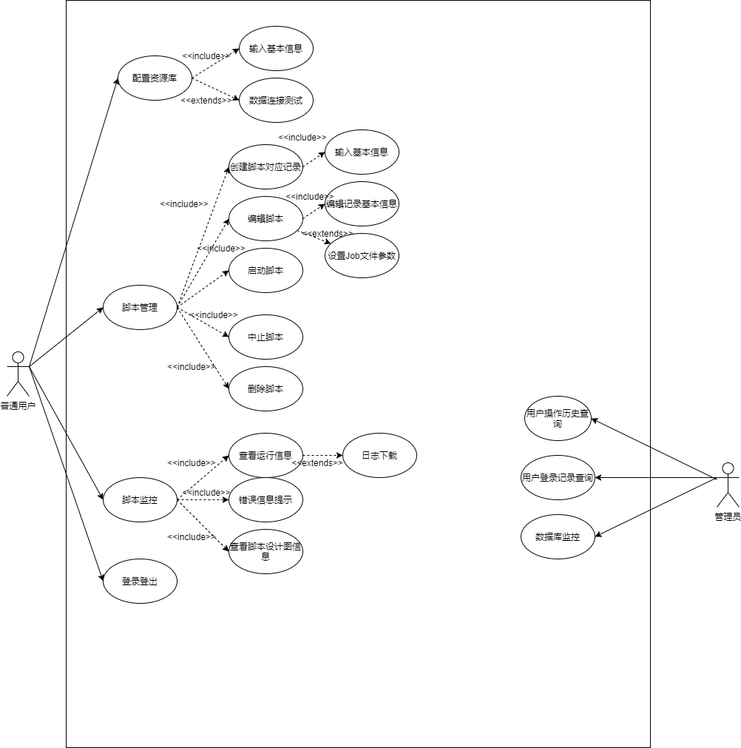
图1 系统用例图
综合功能需求列表和系统用例图，可以得到系统用例表：
用例编号 | 用例名称 | 功能需求编号
UC1 | 配置资源库 | R4
UC2 | 创建作业 | R5
UC3 | 编辑作业 | R11 R13
UC4 | 启动作业 | R6
用例编号 | 用例名称 | 功能需求编号
UC5 | 终止作业 | R17
UC6 | 删除作业 | R19
UC7 | 创建转换 | R8
UC8 | 编辑转换 | R12
UC9 | 启动转换 | R9
UC10 | 终止转换 | R18
UC11 | 删除转换 | R20
UC12 | 查看运行信息 | R14 R15
UC13 | 查看作业设计图信息 | R7
UC14 | 查看转换设计图信息 | R10
UC15 | 查看运行文件出现的错误信息 | R16
UC16 | 用户操作历史查询 | R22
UC17 | 用户登录记录查询 | R24
UC18 | 查看数据库监控信息 | R23

2.3 非功能需求分析
为了保证系统的运行质量，本文设计的半导体封测设备生产数据ETL系统不但要满足基础功能性需求，还 需要依据实际情况，满足一定的非功能性需求，如性能需求、健壮性需求、安全性等非功能需求。与功能需求相比，这些非功能性需求对项目有着同样重要的价值。以下对系统可能会涉及的非功能需求进行分析：
- 性能需求：
- 对于设计的Kettle脚本，其处理数据量常常较大，其处理速度应当足够快，否则将拖慢系统的整体速度，甚至可能会出现下个预定的启动时间点上次任务还没结束的情况，这是不能容忍的。以数据库一行记录衡量，需要每秒处理5000行以上的数据。
- 对于前后端管理系统，由于是通过网络请求的方式处理数据，响应速度太慢会降低用户的使用体验。从请求发出到数据返回 的整个过程，所用时间应不大于300ms。
- 系统概要设计（应用软件工程专业描述工具描述）
3.1 系统设计原则
1. MVC 架构
MVC全名是Model View Controller，是软件工程中的一种软件架构模式，把软件系统分为三个 基本部分：模型(Model)、视图(View)和控制器(Controller)。Model（模型） 是应用程序中用于处理应用程序数据逻辑的部分。通常模型对象负责在数据库中存取数据。View（视图） 是应用程序中处理数据显示的部分。通常视图是依据模型数据创建的。Controller（控制器） 是应用程序中处理用户交互的部分。通常控制器负责从视图读取数据，控制用户输入，并向模型发送数据。
在该系统的前端项目中，Model层由状态管理Vuex和数据交互axios实现，VueRouter负责路由管理，而需要添加新功能时主要的开发工作在于View视图层的开发。
而在后端，Controller在接收到View的请求，即来自前端的请求后，需要调用service层的类，service调用数据访问层的接口拿到数据库中的数据，通过处理再一步步返回给前端。
在这个设计下，本系统主要编码工作内容在于：前端View页面的设计与实现，后端Controller的设计与实现，以及前端路由配置。
2. 高内聚低耦合原则
高内聚，低耦合原则是软件模块设计的通用原则。耦合和内聚是衡量软件设计质量的两个重要指标，是检验模块设计是否合理的主要标准。模块化的目的是把一个复杂的系统分解成几个相对独立简单、具有特定功能的软件组件，以便分开管理。模块职责单一而明确，关系简单清晰就是遵循了该原则，保证了软件的可细节性、可维护性、可重用性和可测试性。其中，耦合反映模块之间的关联程度，内聚反映模块内部的关联强度。
在前端最常见的模块化的规范是CommonJS。它代表Node 应用中的模块，通俗的说就是用 npm 安装的模块。它使用 require 引用和加载模块，exports 定义和导出模块，module 标识模块。该规范在本系统的Vue前端项目中主要体现在JavaScript实现的Model层和Controller层。该原则在后端中的应用主要体现在设计不同的有独立功能的Controller，内部使用一到多个不同场景的service，实现了各模块既足够独立清晰又功能丰富的要求。
3.2 系统架构和功能模块
3.2.1 系统架构
该系统使用前后端分离思想设计管理系统，所使用的框架主要是SpringBoot和Vue。数据层包含两个数据库，一个是MySQL数据库，存储用来实现管理功能的系统数据；另一个是Kettle资源库，存储完成ETL功能的Job和Transformation文件。因此，项目分层如下图所示。
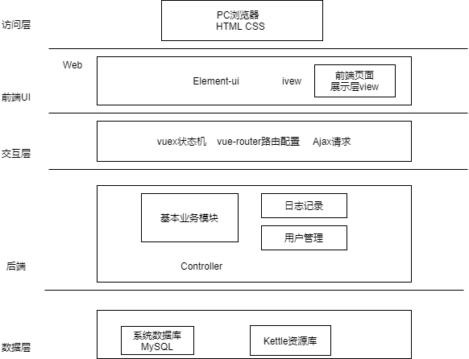
图2 管理系统架构图
在Kettle资源库设计方面，涉及所使用的Job和Transformation文件的设计实现。根据上文的分析，处理数据源存储方式主要分为数据库、CSV文件和特殊格式。而因为设计的脚本需要有足够的健壮性，根据分析，需要能够同时处理全量数据迁移、增量数据处理以及数据更新处理。因此，可以画出模块图如下：
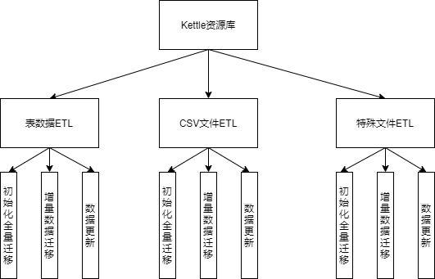
图3 Kettle资源库模块图
本文在管理系统方面，主要涉及前端UI层和后端。按需求分析中所分析的内容以及功能划分，可以将系统分为脚本调度管理模块、用户管理模块、监控警示模块及它们的子模块。本文主要分析这三个模块的前端页面实现和使用到的后端接口实现。系统功能模块图总体如下：
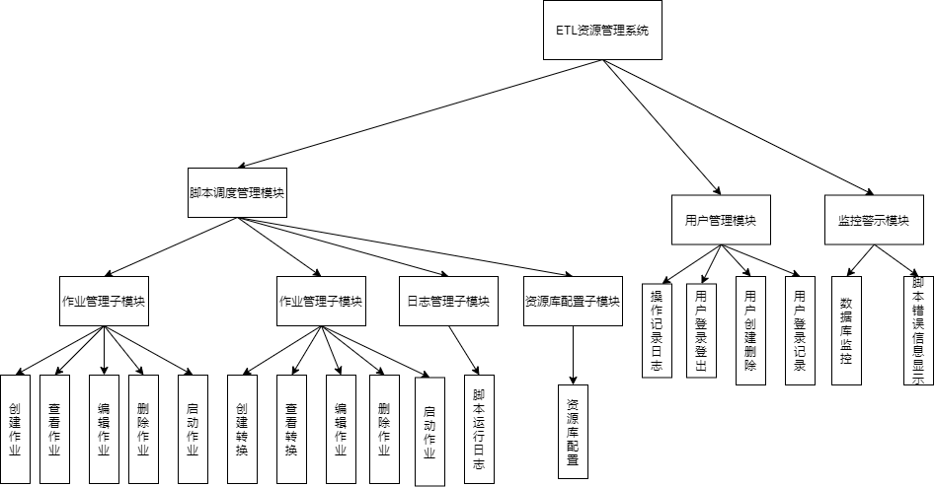
3.2.2 表数据ETL模块
表数据的ETL是该课题最常见的任务，该模块将不同数据库中的若干个表数据提取出来，放在目标数据库下进行整合。这需要数据源和目标数据库的表结构完全一致。通过该模块对若干个表进行ETL,可以方便的让客户一次性读取大量而内容丰富的表数据。对于该模块，由于是表到表的数据流，数据格式在源和目标上一致，因此流程比较简单，模块动作主要就是数据抽取、全量增量更新三种情况的数据处理和加载。具体流程如下图。
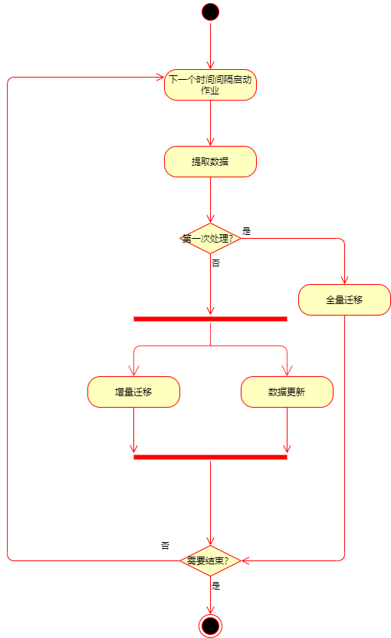
图5 表数据ETL模块图
3.2.3 CSV文件ETL模块
CSV文件主要存储半导体封测设备的实时数据，属性众多且数据量庞大，是该课题中需要单独考虑的内容之一。在该业务场景下，附件常常以路径的方式存储在表记录的某个字段中，而文件存储在系统磁盘中。因此，该模块在抽取数据源时，需要首先读取文件路径找到对应位置，再对文件中数据进行读取。而其它处理流程大体一致，只是在加载成表记录时还需要进一步的处理。该模块活动图如下：
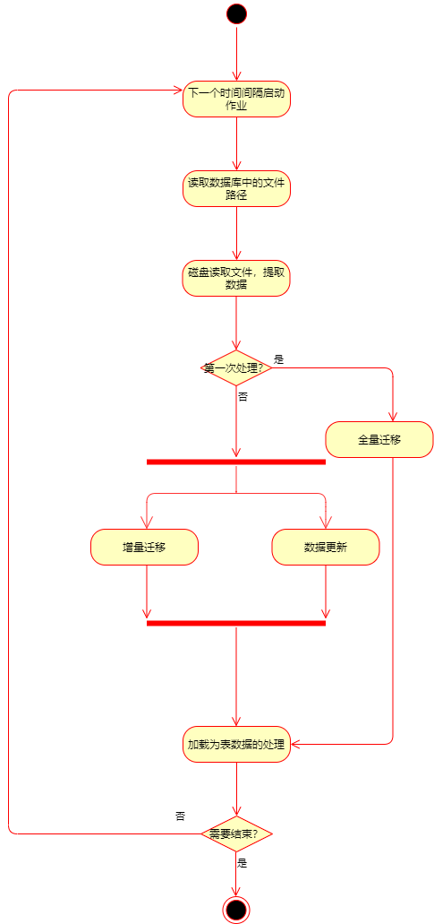
图6 CSV文件ETL模块活动图
3.2.4 特殊文件ETL模块
特殊文件在该课题指，半导体封测设备生产为描述生产过程和相关参数自行设计的数据，为了能够正确对这种文件进行数据抽取，与CSV文件相比还需要一个特殊的文件解析过程，具体根据文件特点参照现有的解析过程进行设计。模块活动图如下：
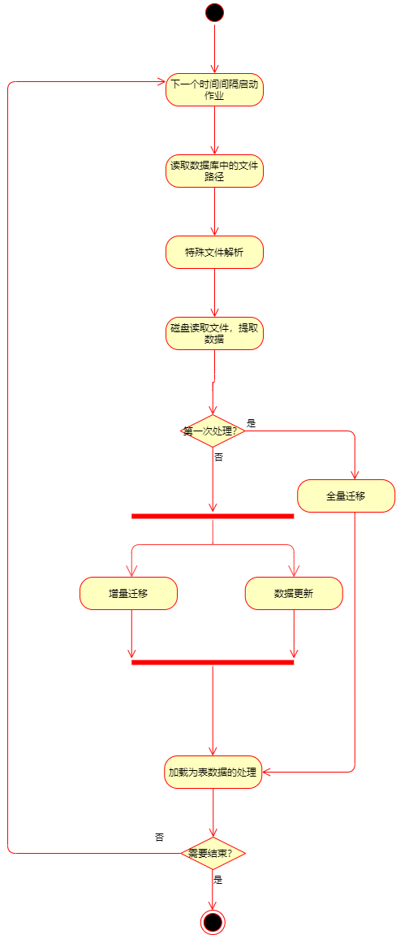
图7 特殊文件ETL模块活动图
3.2.5 脚本调度管理模块
作业调度和转换调度应当是整个管理系统中的核心功能，主要包含创建、查看细节、编辑、删除、启动等常用对脚本的功能，通过这个模块，用户基本上能够了解脚本的大概信息，完成必要的个人数据库连接参数设置等配置，并开启和终止对数据的处理任务。
由于脚本启动之后不能够直接看到在Kettle配套软件控制台中显示的日志信息，需要管理系统读取信息到文件中才能使用户及时观察到脚本运行情况。因此，需要日志管理子模块配合，输出日志文件。此外，由于需要确定使用的脚本文件的存放位置，在使用作业和转换之前，还需要一个资源配置子模块确定资源库位置，以供后续需要使用这些文件时读取。调度子模块和辅助的日志管理子模块、资源库配置子模块配合，完成管理系统的主要业务逻辑。以作业调度子模块调度作业为例，整个模块活动图如下图所示：
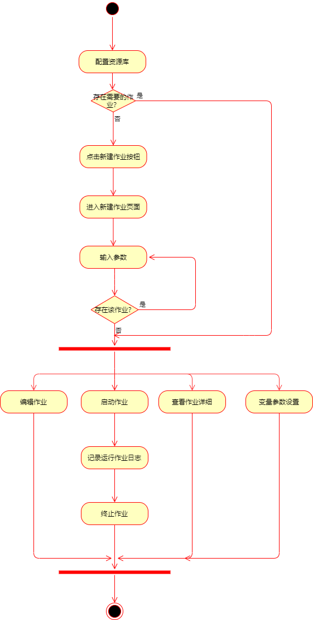
图8脚本调度管理模块活动图
3.2.6 用户管理模块
用户管理模块具有创建删除用户、提供用户登录登出、以及记录用户的历史操作记录和登录记录的功能，也是该课题的管理平台中一个重要部分。存在于记录中的用户可以登入该系统，管理员可以创建删除新的用户，同时也可以查询到所有用户的历史操作、登录记录。用户管理模块的活动图如下：
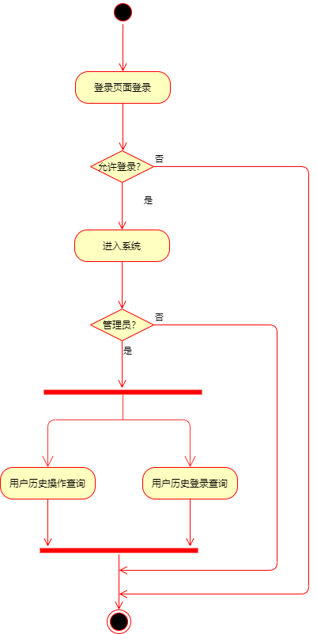
图9 用户模块活动图
3.2.7 监控警告模块
该模块的设计是为了监控脚本运行情况和数据库情况，并及时把出错信息反馈给用户。主要功能是在脚本运行出现异常时为普通用户提示出错文件位置及具体信息，以及为管理员提供数据库监控页面。具体模块活动图如下：
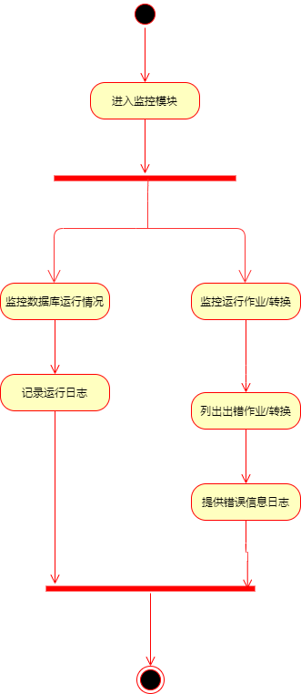
图10 监控模块活动图
3.3 系统数据库设计
该系统中主要研究对象是Kettle中Job、Transformation两种文件，这两种文件用Java程序编写，拥有可用代码描述的属性特征，查阅官方文档，可绘制E-R图如下：

此外，还有其它实体对象，如日志对象、资源库对象、操作记录对象、用户对象，其对应E-R图如下：

由E-R图，可以设计出对应的数据库表以及表字段，如下各表所示：

- 拟采用的开发方法、环境，测试方案等
4.1 开发方法
先设计出系统所要使用的Kettle脚本（Job和Transformation），测试无误后保存到资源库供管理系统使用。
管理系统方面，按模块开发对应的View视图页面代码和所涉及到的后端接口、数据库操作接口等，逐步增加功能搭建起完整的系统。
  - 环境
使用的软件开发工具: IDEA 和Kettle
开发语言: Java8、ES6、HTML、CSS
数据库: MySQL
框架: SpringBoot和Vue
  - 测试方案
黑盒测试
- 技术难度及特色分析
本项目为半导体封测设备生产数据用Kettle工具设计脚本进行ETL,以及开发相对应的管理系统方便用户操作管理。难点和独特之处如下：
- 针对半导体封测设备生产数据的数据类型特点，设计出几种可行的方案编写脚本，并保证其功能正常运行，目标数据库中的数据正确无误。
- 编写前后端的管理系统，与传统直接使用Kettle自带工具，具有较好的便捷性，功能丰富，界面友好，方便跨平台使用，是本项目的特色之处。而且设计五个主要功能模块的前后端核心代码的设计编写，有一定难度。
6、本人主要工作描述
该系统涉及技术栈较多，完全从零开始搭建较为复杂，本人根据以及搭建好的前后端项目，负责五个模块的主要设计与编码工作，以及Kettle脚本的编写包括：
- 完成作业管理子模块页面、后端相关接口以及数据库表的设计与实现
- 完成转换管理子模块页面、后端相关接口以及数据库表的设计与实现
- 完成资源库子模块页面、后端相关接口以及数据库表的设计与实现
- 完成日志管理模块页面、后端部分相关接口以及数据库表的设计与实现
- 完成用户管理模块页面、后端部分相关接口以及数据库表的设计与实现
- 完成监控警示模块页面、后端相关接口以及数据库表的设计与实现
- 能够对几种类型的半导体封测设备生产数据ETL处理的Kettle脚本资源

四、工作进度的大致安排
应包括文献调研，工程设计，项目开发和调试，实验数据的分析处理，撰写论文等。
时间 | 工作 | 阶段成果
2021.8 - 2021.12 | 研究课题背景、收集相关资料、分析国内外技术现状，结合对项目已有的了解撰 写开题报告 | 开题报告
2022.1 - 2022.2 | 确定技术路线，结合项目的需求分析进行系统的概要设计 | 概要设计文档
2022.3 - 2022.7 | 对各个功能模块进行详细设计并编码实现 | 详细设计文档，项目代码
2022.8 | 对系统进行测试并完善相关文档 | 完整的项目文档，测试文档
2022.9- 2022.10 | 整理相关文档，撰写毕业论文，进行毕业论文答辩 | 毕业论文初稿
2022.11 | 修改和完善毕业论文，准备答辩 | 毕业论文定稿，答辩

五、预期成果
应包括软硬件产品、文档、模型、专利、论文等
- 完成编写能够对几种类型的半导体封测设备生产数据ETL处理的Kettle脚本资源
- 完成对该资源进行配置、管理、监控的前后端系统
- 一篇完整的硕士学位论文

六、审核意见
导师意见

导师签名：
年 月 日
培养单位负责人意见

培养单位负责人签名：
年 月 日

